Практическая работа 4

Методы исследования микроорганизмов.

Цель работы: ознакомится с методами исследования микроорганизмов. Освоить на практике метод микроскопирования

Ход работы:

Просмотреть теретический материал ( лекции), учебник, видео по ссылкам, рисунки и фото ниже и на их основе:

1. Дать краткую классификацию методов исследования микроорганизмов
2. Научиться работать с микроскопом

Для этого:

-Привести схему микроскопа ( устройство микроскопа), сделать подписи к рисунку

-Найти под микроскопом объект ( дрожжевые клетки) зарисовать их – вид в поле зрения микроскопа. Указать кратность увеличения.

-Исследовать каплю речной воды с помощью микроскопа. Попытаться определить микроорганизмы, попавшие в поле зрения

1. Изучить метод посева на среды. Для этого:

-Дать классификацию питательных сред и их назначение. Для каких целей используют среду Эндо? В чем ее отличие от других плотных сред?

-Отметить биологические показатели роста микроорганизмов на питательных средах

- Научиться рассчитывать количество КОЕ в объекте на основе результатов посева на плотную питательную среду

- Просмотреть видео по ссылке – Техника посева на питательные среды

4. Изучить метод окрашивания по Граму.Для каких целей применяют этот метод?

- просмотреть видео – Техника окрашивания по Граму.

-Привести схему этапов окрашивания по Граму

- Ответить на вопрос- почему одни бактерии способны окрашиваться по Граму, а другие – нет. В какой цвет окрашиваются бактерии грамположительные? Грамотрицательные?

- Приведите примеры грамположитльеных и грамотрицательных бактерий

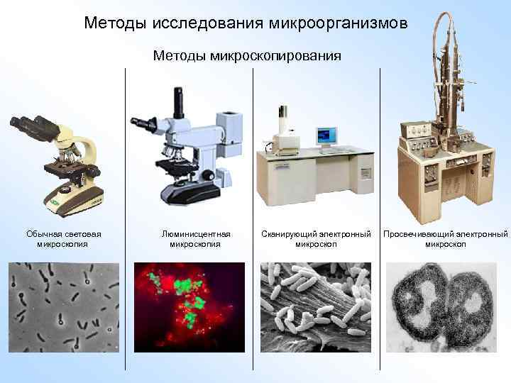

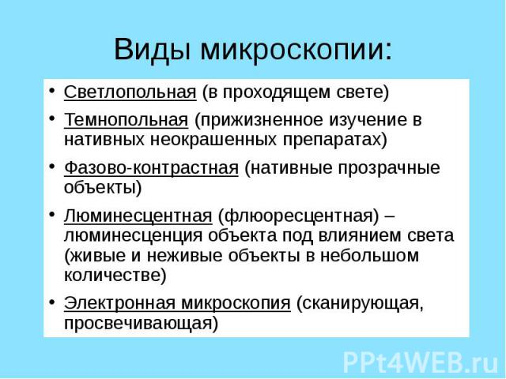

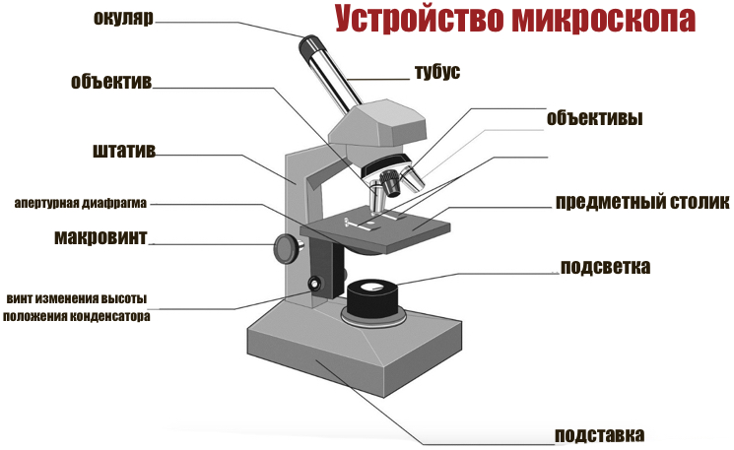

Что можно увидеть в капле воды - видео

<https://www.youtube.com/watch?app=desktop&v=nSWwefg10rs>

**Методы посева на питательные среды**

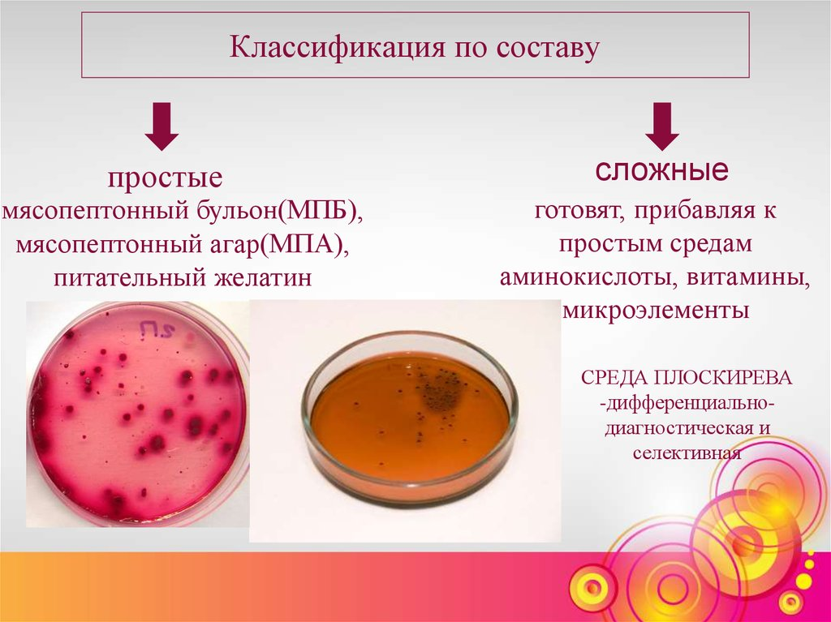

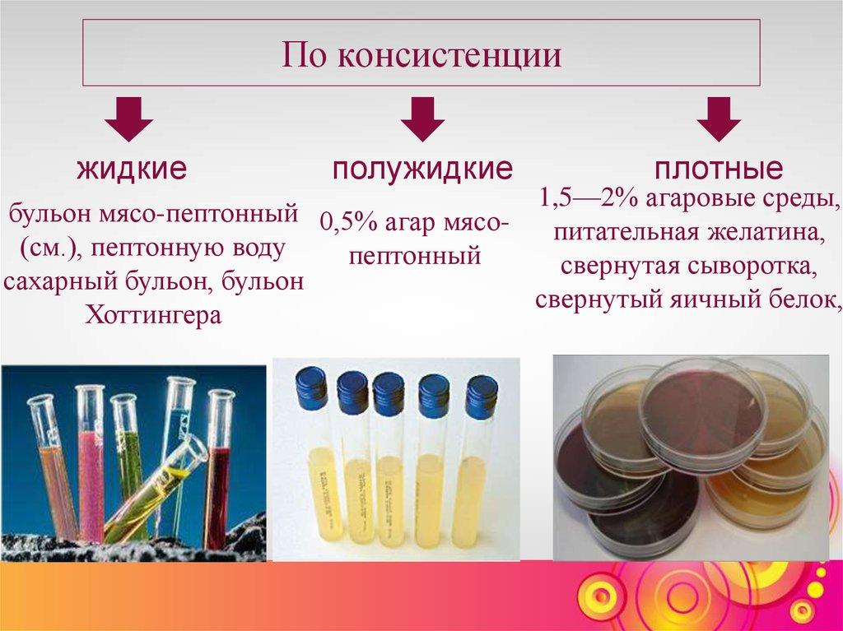

Анализ микрофлоры воздуха

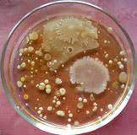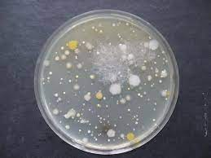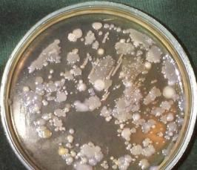

Получение изолированных колоний

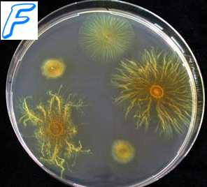

Техника посева на плотную среду видео

https://www.youtube.com/watch?v=jGOphnjTmoA

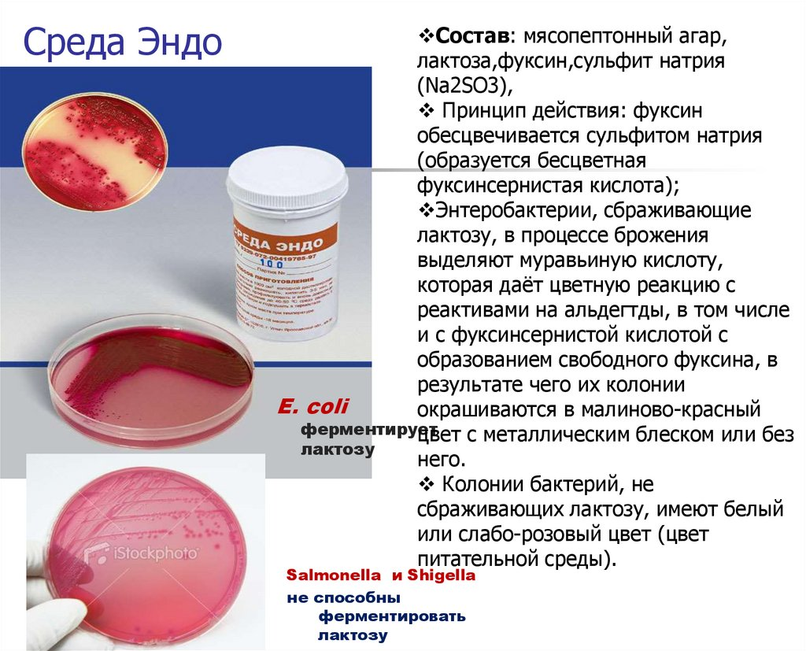

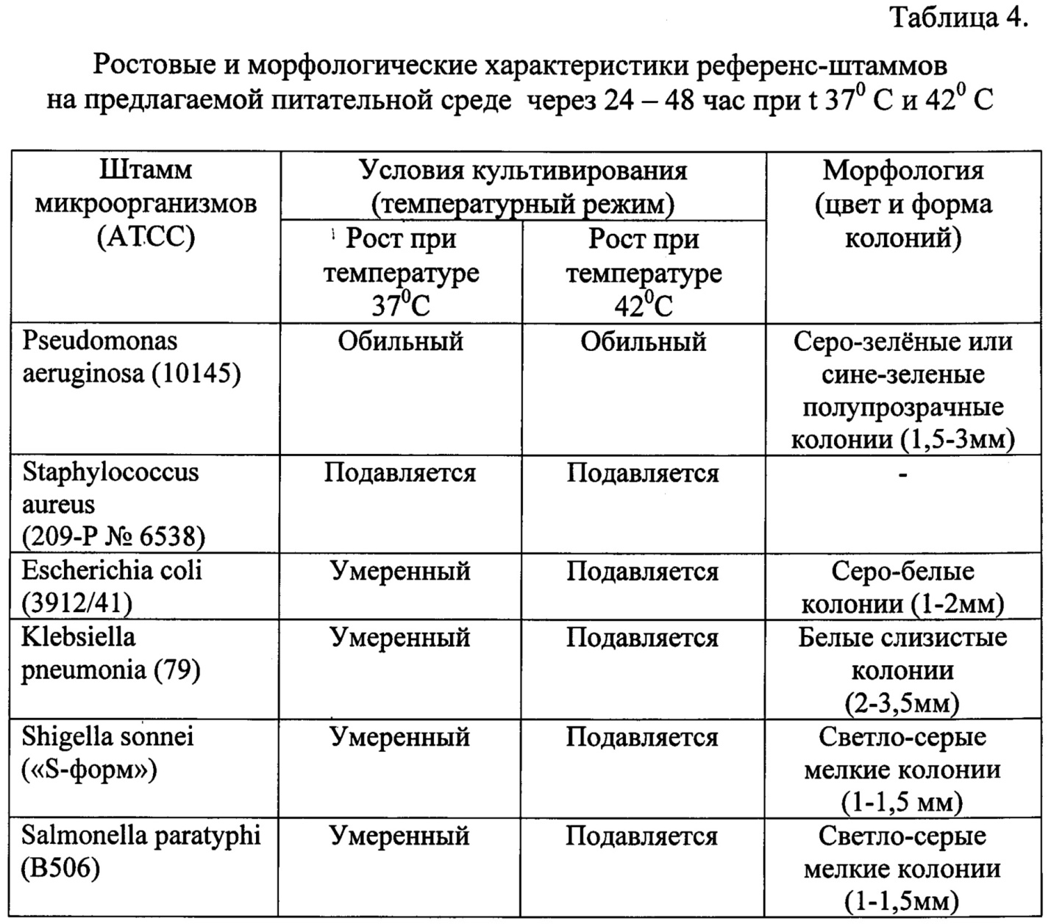

Биологические показатели выращивания микроорганизмов на питательных средах

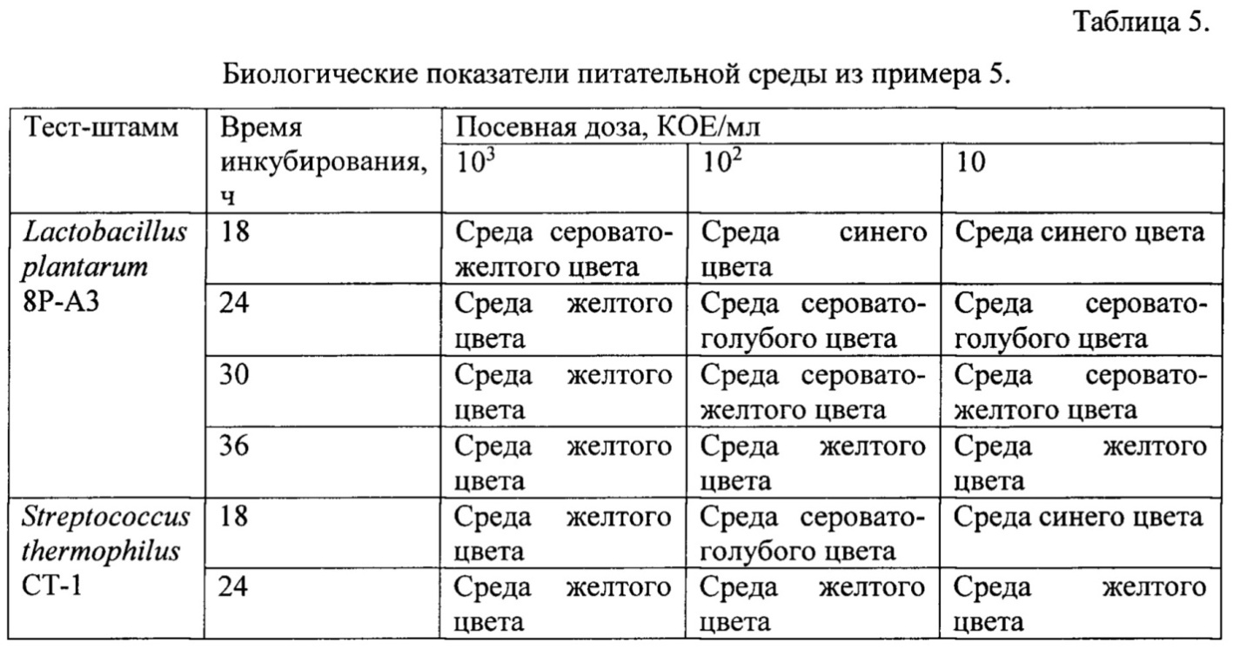

**Окрашивание микроорганизмов**

Техника окраски по Граму

<https://www.youtube.com/watch?app=desktop&v=QdnLa-7yO3g>

